POSKUS: DOLOČANJE GOSTOTE Ime in priimek:_______________________

Navodila:
Postavi telesa v vodo in odgovori na zastavljena vprašanja.
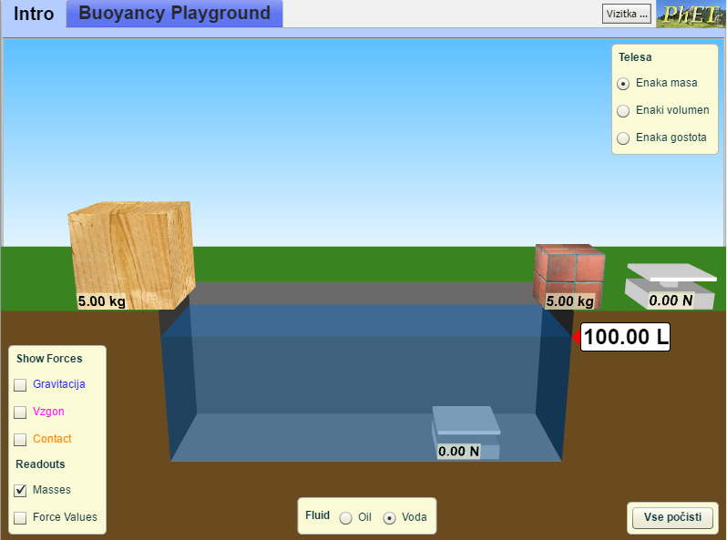
a) Izberi skupino enake mase in zapiši prostornine kockam.
Prostornina lesene kocke  [l] | Prostornina opečne kocke  [l]

b) Izberi skupino enak volumen in zapiši mase kockam in izračunaj njihove gostote.
Prostornina kocke je _____________________
Masa lesene kocke  [kg] | Masa opečne kocke  [kg]

Gostota posamezne kocke je:
Gostota lesene kocke  [kg/dm³] | Gostota opečne kocke  [kg/dm³]

c) V drugem zavihku lahko sam oblikuješ kocke. Izdelaj aluminijasto kocko z maso 20 kg.
Kolikšna je prostornina te kocke? _______________ Kolikšna je gostota aluminija? _________________
Katera fizikalna količina se s spreminjanjem mase aluminijaste kocke ne spremeni? ________________

POSKUS: DOLOČANJE GOSTOTE Ime in priimek:_______________________

Navodila:
Postavi telesa v vodo in odgovori na zastavljena vprašanja.
a) Izberi skupino enake mase in zapiši prostornine kockam.
Prostornina lesene kocke  [l] | Prostornina opečne kocke  [l]

b) Izberi skupino enak volumen in zapiši mase kockam in izračunaj njihove gostote.
Prostornina kocke je _____________________
Masa lesene kocke  [kg] | Masa opečne kocke  [kg]

Gostota posamezne kocke je:
Gostota lesene kocke  [kg/dm³] | Gostota opečne kocke  [kg/dm³]

c) V drugem zavihku lahko sam oblikuješ kocke. Izdelaj aluminijasto kocko z maso 20 kg.
Kolikšna je prostornina te kocke? _______________ Kolikšna je gostota aluminija? _________________
Katera fizikalna količina se s spreminjanjem mase aluminijaste kocke ne spremeni? ________________

